
A卷

2012—2013学年第二学期
《概率论与随机过程》期末试卷

专业班级
姓 名
学 号
开课系室 应用数学系
考试日期 2013年6月 29日
页 号 | 一 | 二 | 三 | 四 | 五 | 总分
本页满分 | 30 | 20 | 20 | 20 | 10 | 总分
本页得分
阅卷人

注意事项：
1．封面及试卷背面为草稿纸，附加页为答题纸，背面答题一律无效；
2．答案必须写在该题下方空白处，不得写在草稿纸上，否则该题答案无效；
3．本试卷正文共5页，满分100分；
4. 必须保持试卷本完整，拆页的作废。
一.填空题（每空3分，共18分）
1. 设事件与相互独立，已知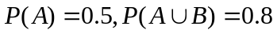，
则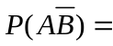 .
2. 设随机变量（服从参数为的泊松分布，且已知
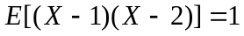，则= .
3. 已知随机变量的分布列：
 | -1 0 1
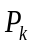 | 0.2 0.3 0.5
则： = .
4. 设随机过程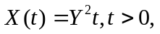其中是在区间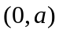上服从均匀分布的随机变量，
则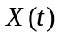的均值函数为 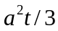，自相关函数为 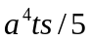 .
5. 设随机变量的方差为1，则根据切比雪夫不等式有估计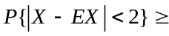 3/4 .
二.选择题(每题3分，共12分)
1. 设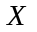的概率分布为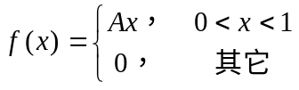，则= ____D______.
() 1 (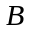) －1 (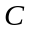) () 
2. 设与相互独立且同分布：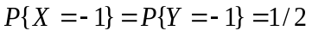，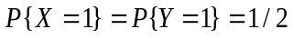，则下列各式中成立的是____A_____.
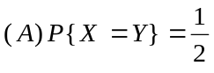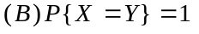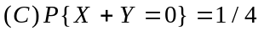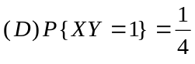
3. 设与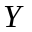独立同分布，记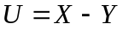，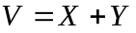，则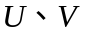必然_____C_____.
()不独立 ()独立
()相关系数为零 ()相关系数不为零
设随机变量和相互独立，且分别服从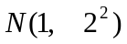和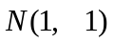，则______C____.
() 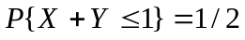 () 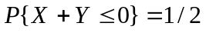
() 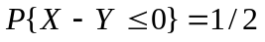 () 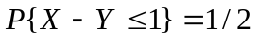

三．计算和综合题（共8个小题70分）
1.(6分) 已知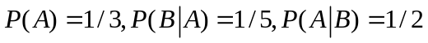，求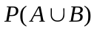.
解：因为 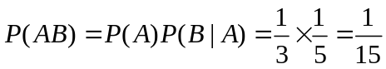 ……………………….2分
所以 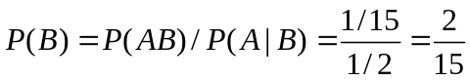 ……………………….. 4分
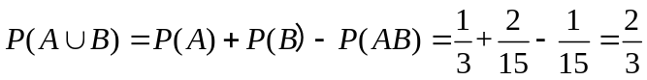 ……………………….. 6分
2. (6分)设随机变量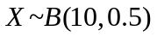（二项分布），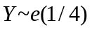（指数分布）.求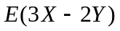和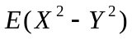
解：由常用分布知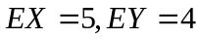；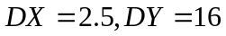； ……………………….2分
所以 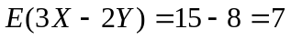； ……………………….3分
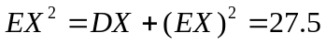； ……………………….4分
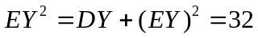； ……………………….5分
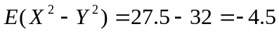 ……………………….6分

3. (8分) 设随机变量的概率密度为
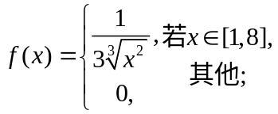
求（1）的分布函数；（2）随机变量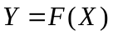的分布函数.
解: 易见，当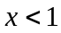时，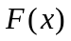=0; 当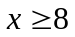时，=1。
对于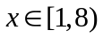，有
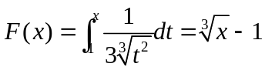。 ……………………….3分
即 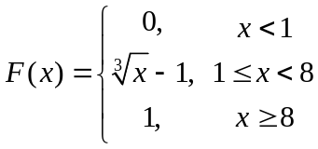 ……………………….4分
设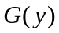是随机变量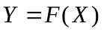的分布函数.
显然，当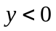时，=0；当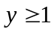时，=1。
第2页共5页
对于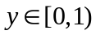，有
=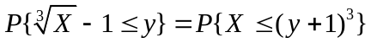
=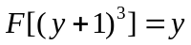。 ……………………….7分
于是，的分布函数为
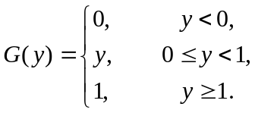 ……………………….8分
4. (8分) 已知总体服从正态分布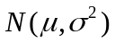，今从总体中抽取一个长度为7的样本，测得样本均值为 52.2，样本标准差为2.7，试检验假设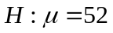是否成立？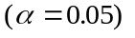.
（注意：可能用到的数据
）
解：取样本函数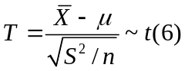 ……………………….3分
对于给定的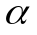=0.05，由
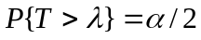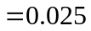 ……………………….4分
查表得=2.447，又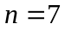，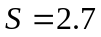,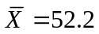，于是
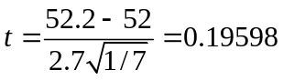 ……………………….6分
由 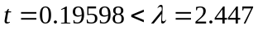
所以 假设成立 ……………………….8分
5. (12分) 已知随机变量的概率密度为
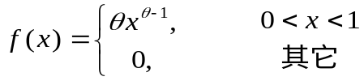
其中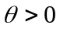是未知参数，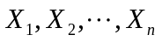是来自总体的一个容量为的简单随机样本，分别用矩估计法和极大似然估计法求的估计量.
（1）矩估计：由于
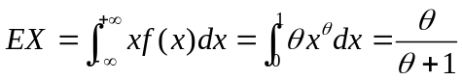 ……………………….3分
设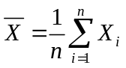为样本均值，令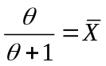， ……………………….4分
第3页共5页
解得未知参数的矩估计量为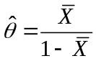。 ……………………….5分
（2）极大似然估计：设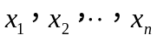为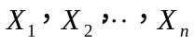观测值，构造似然函数
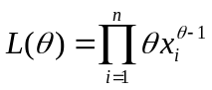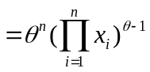 ……………………….4分
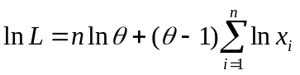 ……………………….5分
令 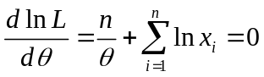 ……………………….6分
解得的极大似然估计量为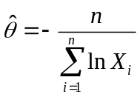。 ……………………….7分

6. (10分) 设有一箱同类产品是由三家工厂生产的，其中50%是第一家工厂生产的，其余两家各生产25%，又知第一、二家工厂生产的产品有5%的次品，第三家工厂生产的产品有4%的次品，现从箱中任取一件，求： （1）取到的是次品的概率；
（2）若已知取到的是次品，它是第一家工厂生产的概率.
解：设事件表示：“取到的产品是次品”；事件表示：“取到的产品是第家工厂生产的”（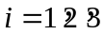）。则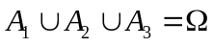，且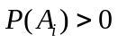。 …………2分
（1）又由于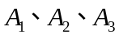两两互不相容，由全概率公式得
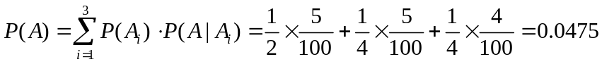 …………4分
（2）由条件概率定义、乘法公式、全概率公式得
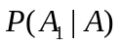=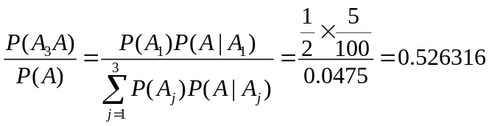。 ………10分
7. (10分) 设马氏链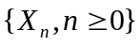的状态空间为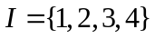，初始分布为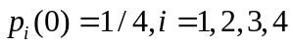一步转移概率矩阵为
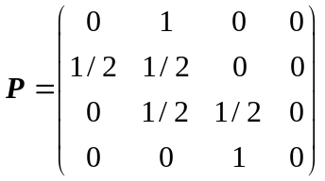
（1）计算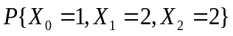．（2）计算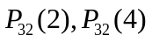．
解：
(1)
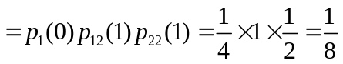

(2) 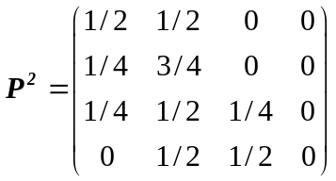，
所以 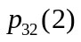=1/2
由C-K方程， 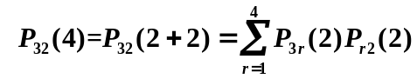
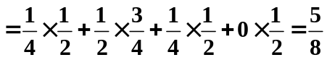
或者：

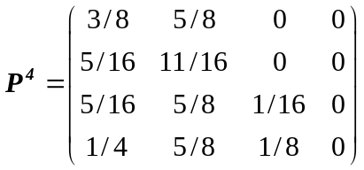
显然 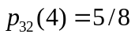

第4页共5页
8. (10分)设二维随机变量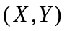 的密度函数为
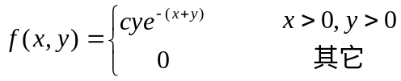
（1）确定常数；
（2）求边缘分布密度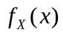和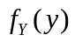；
（3）求的联合分布函数；
（4）求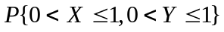.
解：（1） ………2分
(2) 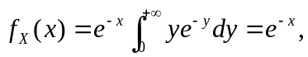同理，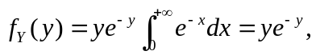
即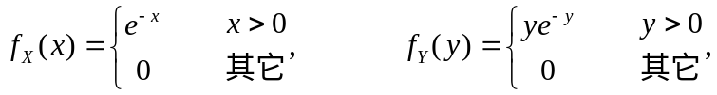 ………5分
（3）
即,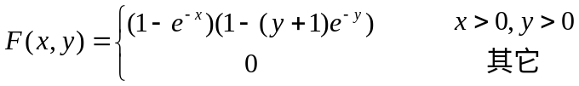 ………8分
(4)
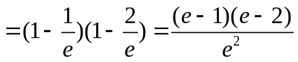
………………………………………………………10分
或者
……………10分

第5页共5页

